队员1：×××, 男，××学院，××专业，联系电话：
队员2：×××, 男，××学院，××专业，联系电话：
队员3：×××, 男，××学院，××专业，联系电话：
2010年上海世博会影响力的定量评估
摘要
2010年上海世博会是首次在中国举办的综合性世界博览会，展现了我们国家在社会、政治、经济、文化和科技各个领域内所取得的成就。对上海世博会的影响力进行定量的评估，不仅能够为我国今后再次申请承办世博会提供依据，而且对上海今后的发展具有重要的指导意义，所以对上海世博会影响力的定量评估就显得尤为重要。
本文选取了上海经济这个侧面，从纵向和横向两个方面来考虑，定量评估上海世博会对上海经济的影响。纵向比较，即将上海世博前的经济数据和世博后的进行比较，以此评价世博会对上海经济的影响力；横向比较，即将上海的经济数据和2005年举办过世博会的日本爱知的经济数据进行比较。
本文选取了人均GDP、建筑业总产值、货物运输总量、旅游总产值、外贸进出口总额组成上海经济指标评价体系，与日本爱知的人均GDP、Total floor area、Moter vehicles owns、Passengers traveling to and from airport和Foreign trade五个指标组成经济指标评价体系进行比较。
为了更好的定量评估世博对上海经济的影响力，本文分三方面来进行评价：（一）、分别评价世博会对所选五个经济指标的相对影响力；（二）、评价世博会对所选五个经济指标的综合影响力；（三）、预测和估计五个经济指标在上海世博会闭幕后三年内的变化。
在定量评估的方面一中，采用了“等比预测”的思想对数据进行处理，将举办世博会从影响经济发展的因素中剥离出来，然后利用处理后每个指标的数据，以比值为评价标准来衡量世博会对第个指标的平均相对影响力。最后得出上海世博会对各个指标都有正作用，结果显示上海世博比2005年日本爱知世博具有更大的影响力，上海世博会对上海五个经济指标的相对影响力分别为：、、、、，日本爱知世博会的五个经济指标分别为：、、、、。
在定量评估的第二方面中，建立了世博对上海经济的影响力和五个经济指标之间的线性回归模型，并采用主成分分析的方法求出每个指标的相关系数，与爱知世博对日本经济的影响力相比，上海世博对上海经济的影响更不均匀，其中对外贸进出口总额的影响最大，为。
在定量评估的第三个方面中，采用了灰色预测法，预测1998年到2009年上海五个经济指标的值，估计了2010到2012年上海五个经济指标的值。

关键词：比较评价法，等比预测，线性回归模型，主成分分析，灰色预测法

一、问题重述
2010年上海世博会是首次在中国举办的世界博览会。从1851年伦敦的“万国工业博览会”开始，世博会正日益成为各国人民交流历史文化、展示科技成果、体现合作精神、展望未来发展等的重要舞台。选择感兴趣的某个侧面，建立数学模型，利用互联网数据，定量评估2010年上海世博会的影响力。

二、问题分析
2.1上海世博会影响力侧面的选择
题目要求就我们选择的某个侧面进行上海世博会影响力的定量评估。经济取了经世济民之意，毫无疑问经济影响着我们的方方面面，因此本文选择了上海的经济为侧面进行上海世博会影响力的定量分析。

2.2评价标准的确定
毋庸置疑，世博会将对上海的经济产生一定的影响。在某种程度上来讲，影响力就如同物理上的作用力一样，有方向和大小之分。于世博会的影响力来说，方向即对上海经济的促进和抑制两种作用，大小即对经济影响的大小。这需要用一个合理的比较标准来衡量。受时间和空间的启发，本文从横向和纵向两个方面来评价。所谓纵向就是将上海在申办世博前的经济数据和申办世博成功后的经济数据进行比较，以此评价世博会对上海经济的影响力；所谓横向，就是将上海的经济数据和其他举办过世博会的地区（本文选取2005年举办过世博会的日本爱知）的经济数据进行比较。

2.3对经济指标体系的确定
经济是一个宽泛的概念，为了定量评估上海世博会对上海经济的影响力，我们应该确定一些合理的经济指标，通过对经济指标的定量评估从而达到对整个经济的定量评估。消费、投资和外贸是拉动经济增长的三辆“马车”，因此本文从这三个方面来选取经济指标，最后本文选定了人均GDP、建筑业总产值、货物运输量、旅游总收入、外贸进出口总额这五个经济指标。

2.4对定量评估内容的确定
题目要求我们就世博会对上海经济的影响力做定量评估，根据2.3的分析，经济是一个宽泛的概念，我们应该对所选的五个经济指标做定量的评估，这是本文研究的第一个方面。
虽然第一个方面研究了世博会对五个经济指标的单独影响，但是每个事物都不是孤立存在的，事物与事物之间必然存在客观联系，但并不知道世博会到底对那个指标影响大，对哪个指标影响小。综合以上两点，我们还应该综合评价世博会对所选五个经济指标的影响，这是本文研究的第二个方面。
评估即评价和估计。对上海世博会的影响力进行定量的估计，不仅能够为我国今后再次申请承办世博会提供依据，而且在上海今后的经济协调发展中具有重要的指导意义。因此我们对世博闭幕后上海的经济进行预测和估计，这是本文研究的第三个方面。

2.5数据的来源与处理方法
参阅上海统计年鉴和日本爱知统计年鉴，收集了1998年到2009年间上海和1989年到2008年间日本爱知研究所需数据作为原始数据。但是影响经济指标的因素不仅仅是世博会，还包括除世博会外其它大量的不确定性因素。为了定量评估世博会对上海经济的影响力，本文将世博会对上海经济的影响剥离出来。根据假设4，我们采用“等比预测法”或“等差预测法”来进行这样的处理。
“等比预测法”的具体步骤如下：
- 对上海申办世博会前的某个经济指标数据进行统计分析，算出该短时间内的平均年增长率；
- 假设排除世博会对上海经济的影响后，该经济指标按相同的增长率逐年变化；利用1）得到的平均年增长率，按假设来预测上海申博成功后该经济指标的值；
- 将原始数据与2）得到的预测值作差，得到的就是世博会对该经济指标的绝对影响。
“等差预测法”与“等比预测法”类似，具体步骤如下：
- 对上海申办世博会前的某个经济指标数据进行统计分析，算出该短时间内的平均年增长率；
- 假设排除世博会对上海经济的影响后，该经济指标按相同的增长量逐年变化；利用1）得到的平均年增长量，按假设来预测上海申博成功后该经济指标的值；
- 将原始数据与2）得到的预测值作差，得到的就是世博会对该经济指标的绝对影响。

本文的整个分析的框架图如下所示：
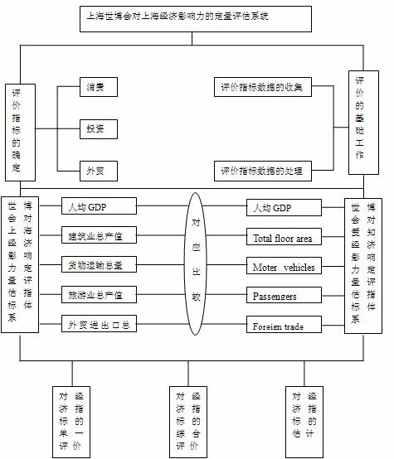

图表 1上海世博会对上海经济影响力的定量评估系统

三、模型假设
1．假设我们搜集到的数据符合实际，真实可靠；
2．假设日本爱知申办世博成功的时间为1998年;
3. 假设除世博会外没有其他因素会引起上海经济的剧烈波动；
4．假设上海经济在一定时期内健康稳定的发展；

四、定义与符号说明
：表示已收集的第个指标在第年的原始数据
：表示第个指标在第年的剥离世博因素后的预测值
：表示上海世博会对第个指标的平均相对影响力
：表示第个指标
对上海而言，从到分别表示人均GDP、建筑业总产值、货物运输总量、旅游总产值和外贸进出口总额；
对日本爱知而言，分别表示
：表示的参数
：表示与时间有关的随机变量
：表示第个主成份的方差贡献率
：表示进行灰色预测的原始序列
：表示由累加生成的序列
：表示紧邻序列
：表示残差序列
：表示原始序列标准差
：表示残差序列标准差
：表示均方差
：平均相对误差；
：灰色关联度；
：均方差比值；

五、模型的建立与求解
5.1 模型一：等比预测模型
5.1.1 对模型一的分析
模型一要求我们定量评价世博会分别对所选五个经济指标的影响，由2.5的分析，影响经济指标的因素不仅仅是世博会，还包括除世博会外其它大量的不确定性因素。要定量的评估世博会对上海经济的影响力，就必须将世博会对上海经济的影响分离出来。因此，我们采用“等比预测法”得到世博会对经济指标的绝对影响。
另外，仅仅知道世博会对各个经济指标的绝对影响还不够，还不足以准确描述世博会对各个经济指标的影响力，因为这与经济指标的原始数据有关。例如在1000的基础上加上10和在100的基础上加上10效果是不同的，因为加上的10占1000和100的比例是不同的，也就是说10对1000和100的影响力是不同的。鉴于此种情况，我们用相对影响来衡量世博会对第指标的影响力为评价标准，其中。
5.1.2 模型一的建立
方面一要求评价世博会从对五个经济指标的影响力，各影响力分别用比值表示：
其中是已收集的第个指标第年的原始数据，而则是第个指标第年剥离世博会因素后的预测值。
由于上海申办世博成功的时间为2002年12月3号，利用上海1995年到2002年的数据，通过等比预测法来预测得到2003年到2009年的数值，再分别对各个指标不同年份的数值取均值即得：
。
5.1.3 模型一模型的求解
通过等比预测法可得上海03年到09年剥离世博会因素后的预测值：
（程序见附录一）
 | 2003 | 2004 | 2005 | 2006 | 2007 | 2008 | 2009
指标1 | 38907 | 42708 | 46880 | 51460 | 56487 | 62005 | 68061
指标2 | 955 | 1108 | 1287 | 1494 | 1734 | 2013 | 2337
指标3 | 57930 | 61921 | 66187 | 70747 | 75621 | 80830 | 86399
指标4 | 1312 | 1456 | 1615 | 1792 | 1988 | 2206 | 2448
指标5 | 945 | 1229 | 1598 | 2078 | 2702 | 3514 | 4569
图表 2

为直观起见，各指标实际值与预测值对比作图如下：
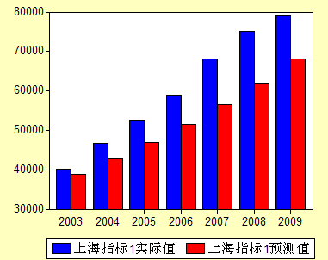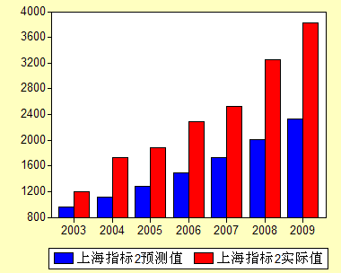
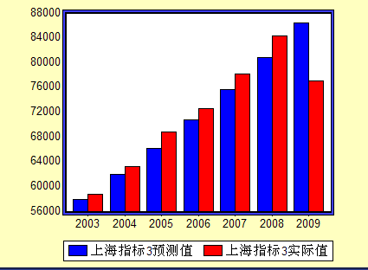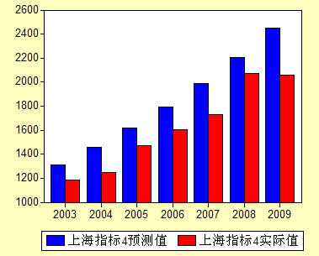
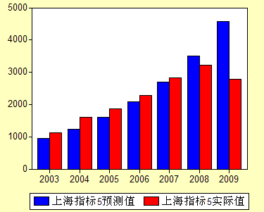
图中相邻两种颜色的高度值表示世博会的绝对影响力。从彩图一、彩图二和彩图四可以看出世博会的绝对影响力随时间的变化逐渐增大，即世博会对人均GDP、建筑业总产值和旅游业在开始一段时间内绝对影响力逐渐增大；从彩图三和彩图五可以看出世博会对它们的绝对影响力比较稳定，即对货物运输总量和外贸进出口总额的绝对影响力比较稳定。
此外不难看出，世博会对指标1、2和4的影响比较大，即对人均GDP、建筑业和旅游业的绝对影响比较大。
求解出的评价影响力的指标结果如下表所示：
0.0977 | 0.161 | 0.0689 | 0.1095 | 0.3004
图表 3
这里表示上海世博会对所选第个经济指标的平均相对影响力，如表示2003年到2009年间上海世博会对第一个经济指标人均GDP的影响占GDP总量的。

通过等比预测法可得日本爱知1998年到2005年分离世博会因素后的预测值：（程序见附录二）
 | 1998 | 1999 | 2000 | 2001 | 2002 | 2003 | 2004 | 2005
指标1 | 49812 | 50614 | 51429 | 52257 | 53098 | 53953 | 54821 | 55704
指标2 | 7408 | 7340 | 7273 | 7206 | 7139 | 7074 | 7009 | 6944
指标3 | 4628048 | 4755094 | 4885628 | 5019745 | 5157543 | 5299125 | 5444593 | 5594054
指标4 | 57187 | 57882 | 58586 | 59299 | 60020 | 60750 | 61489 | 62237
指标5 | 4685179 | 4812850 | 4943999 | 5078723 | 5217117 | 5359283 | 5505323 | 5655342
图表 4
求解出的评价影响力的指标结果如下表所示：
0.0161 | -0.0092 | 0.0275 | 0.0122 | 0.0272
图表 5
表示2005爱知世博会对所选第个经济指标的相对影响力，如表示爱知世博会对第一个经济指标人均GDP的影响占GDP总量的。

5.1.4 结果的分析
- 从申办世博会成功前后上海经济变化来分析，世博会对上海经济的各个方面都起到了促进的作用；由图表3可世博会对第五个经济指标——外贸进出口总额影响最大。
- 图表4、6结果显示，上海的五项指标均大于日本的五项指标，故世博对上海经济的影响大于对爱知世博会对日本经济的影响。

5.2 模型二： 经济影响力线性回归模型
本模型中，主要分析世博会的五个经济指标对上海的经济影响力的定量评价，并找出各个经济指标之间的关系。运用主成分分析法，通过少数几个主成分来解释多个变量间的内部结构，尽量多的保留原始变量的信息。因此，我们建立了经济影响力与所选五个经济指标的线性模型，再用主成分分析法求出该模型的参数。

5.2.1 模型二的建立
由2.7的分析，我们建立世博对上海经济的影响力对所选五个经济指标的线性回归模型：
其中表示五个所选的经济指标；是线性模型的参数，值的大小表示相应经济指标对经济的影响程度；表示时间函数的随机变量。
为确定的值，我们采用主成分分析法。主成分分析的基本步骤和过程如下：
- 对各变量原始数据进行“等差预测”处理，剥离出世博对经济的影响，并对处理后的数据无量纲化；
- 选择协方差矩阵或相关矩阵计算特征根及对应的特征向量；
- 计算方差贡献率，根据方差贡献率选取合适的主成分个数（一般方差贡献率达到80%以上即可）；
- 根据主成分载荷大小对选取的主成分进行命名；
- 根据主成分载荷计算各个主成分得分；
主成分分析利用软件完成，具体程序见附录三。

5.2.2 模型二模型的求解
利用求解得：
“等差预测法”处理后的数据为：
PGDP | construction | transportation | travel | foreigntrade
2125.3 | 316.24 | 1446.5 | -40.55 | 294.03
6190.5 | 787.55 | 2931 | 73.21 | 667.02
9410.8 | 895.16 | 5465.5 | 97.21 | 826.96
13153 | 1234 | 6315 | 115.9 | 1135.1
19780 | 1415.5 | 8779.5 | 351.45 | 1586.6
24306 | 2079.8 | 11992 | 228.81 | 1874.9
25626 | 2607.2 | 1585.5 | 233.75 | 1327.6
图表 6

处理后的绝大部分数据都是正值，表明世博对经济各方面有促进的作用。

所得数据进行主成分分析具体结果见附录十。
由所得结果可知：选取两个主成分即可使方差贡献率达到95.69%，因此我们选定和为主成分。
其中的方差贡献率为：;的方差贡献率为：
最后得到结果为：
由此可知，上海世博会对第五个经济指标外贸进出口总额影响最大。

同理我们可以对2005日本爱知世博相同的处理，只是我们用爱知的代替上海的，用代替,用代替。（程序见附录四）

“等差预测法”处理后的数据为：
PGDP | floorarea | Motervehicles | passengers | trade
-1269 | -809 | -48772 | -2078 | -50850
-2752.5 | -131 | -98336 | -2883.5 | -101220
-4005.2 | 133 | -136250 | -3872.2 | -140120
-4952.6 | -355 | -188440 | -5307.6 | -193750
-5154.8 | -636 | -250090 | -5790.8 | -255880
-6248.9 | -493 | -318520 | -6741.9 | -325270
-6272.4 | -449 | -366310 | -6721.4 | -373030

图表 7

处理后的绝大部分数据都是负值，表明世博对经济各方面有抑制的作用。可能是因为日本爱知县因为举办世博会负了债，因为债务反而影响了当地的发展。

用求解后得到的数据具体结果见附录十一。
由以上可知：选取两个主成分即可使方差贡献率达到98.86%，因此我们选定和为主成分。
其中的方差贡献率为：; 的方差贡献率为：。
因此 。
最后得到结果为：

5.2.3结果分析
1）世博会对所选五个经济指标的综合影响公式为：
2）从上述公式可以看出，世博会对所选的五个经济指标中对外贸进出口总额的影响最大。
3）和都属于消费，两者占的比例为： ，如果上海世博会对消费，投资和外贸的影响为，那么上海世博会对消费的影响达到了；
3）将上海世博会对上海经济的影响和爱知世博会对爱知经济的影响可以看出，爱知世博会的比上海世博会在经济各方面的影响力更均匀。

5.3 模型三：灰色预测模型
模型三主要预测和估计五个经济指标在世博会闭幕后的变化情况。由前面的分析，影响经济指标的因素不仅仅是世博会，还包括除世博会外其它大量的不确定性因素，这就说明经济是一个既含有确定性因素又含有不确定性因素的灰色系统，因此我们选用灰色预测法。
灰色预测法是对既含有已知信息又含有未知信息的系统进行预测，是对在一定范围内变化的、与时间有关的灰色过程进行预测。

5.3.1 模型三的建立
5.3.1.1 灰色预测模型的建立
灰色预测法的特点：首先是它把离散数据视为连续变量在其变化过程中所取的离散值，从而可利用微分方程式处理数据；而不直接使用原始数据而是由它产生累加生成数，对生成数列使用微分方程模型。这样，可以抵消大部分随机误差，显示出规律性。
灰色系统理论的微分方程成为Gm模型，G表示grey（灰色），m表示model（模型），Gm（1，1）表示1阶的、1个变量的微分方程模型。
Gm（1，1）建模过程和机理如下：
  - 记原始数据序列为非负序列
其中， ，对其做一次累加生成处理，得到：
，
得到一个新的数列。这个新的数列与原始数列相比，其随机性程度大大弱化了，而且平稳性大大增加。
生成的紧邻均值序列：
其中，
（2）将新数列的变化趋势近似用微分方程描述：
其中， 为待定参数，利用最小二乘拟合得到：
，

（3）求解微分方程，得到预测模型：

5.3.1.2 灰色预测模型的检验
（1）残差检验
按预测模型计算，并将累减生成，然后计算原始序列与的残差序列及相对误差序列。
残差序列：。

相对误差序列：。
（2）关联度检验
令关联度系数，其中：
.
根据灰色预测理论，本文取，关联度大于0.6则通过检验。
（3）后验标准差检验
a．计算原始序列标准差：

b．计算残差序列的标准差：

c．计算均方差比：

5.3.2模型三的求解
5.3.2.1模型求解
对上海世博会的五项指标建立灰色预测模型，并利用matlab软件编程求解得：(分析数据见附录八，具体程序见附录五和附录六)
基本灰色预测模型结果比较
年份 |  | 指标一 |  |  |  |  | 指标二
 |  | 预测值 |  | 实际值 |  |  | 预测值 |  | 实际值
1998 |  | 25206 |  | 25026 |  |  | 593.11 |  | 593.11
1999 |  | 26365.55 |  | 27071 |  |  | 576.2332 |  | 573.06
2000 |  | 29531.93 |  | 30047 |  |  | 698.4522 |  | 631.64
2001 |  | 33078.58 |  | 32333 |  |  | 846.5939 |  | 730.33
2002 |  | 37051.17 |  | 35445 |  |  | 1026.156 |  | 822.27
2003 |  | 41500.84 |  | 40130 |  |  | 1243.804 |  | 1195.8
2004 |  | 46484.89 |  | 46755 |  |  | 1507.615 |  | 1724.4
2005 |  | 52067.51 |  | 52535 |  |  | 1827.38 |  | 1889.3
2006 |  | 58320.58 |  | 58837 |  |  | 2214.967 |  | 2285.38
2007 |  | 65324.61 |  | 68024 |  |  | 2684.762 |  | 2524.18
2008 |  | 73169.79 |  | 75109 |  |  | 3254.2 |  | 3245.77
2009 |  | 81957.14 |  | 78989 |  |  | 3944.415 |  | 3830.53
年份 | 指标三 |  |  |  | 指标四 |  |  | 指标五
年份 | 预测值 |  | 实际值 |  | 预测值 | 实际值 |  | 预测值 |  | 实际值
1998 | 42090 |  | 42090 |  | 750 | 750 |  | 313.44 |  | 313.44
1999 | 45750.26 |  | 44485 |  | 864.4705 | 832.54 |  | 641.2401 |  | 386.04
2000 | 48676.84 |  | 47954 |  | 953.7339 | 908.63 |  | 764.1273 |  | 547.1
2001 | 51790.62 |  | 49545 |  | 1052.215 | 957.25 |  | 910.5647 |  | 608.98
2002 | 55103.59 |  | 54196 |  | 1160.864 | 1182.6 |  | 1085.065 |  | 726.64
2003 | 58628.48 |  | 58669 |  | 1280.732 | 1250.2 |  | 1293.007 |  | 1123.97
2004 | 62378.85 |  | 63180 |  | 1412.978 | 1472.11 |  | 1540.799 |  | 1600.26
2005 | 66369.13 |  | 68741 |  | 1558.88 | 1604.26 |  | 1836.078 |  | 1863.5
2006 | 70614.66 |  | 72617 |  | 1719.846 | 1731.1 |  | 2187.944 |  | 2274.89
2007 | 75131.77 |  | 78108 |  | 1897.434 | 2074.8 |  | 2607.241 |  | 2829.7
2008 | 79937.84 |  | 84347 |  | 2093.359 | 2060.31 |  | 3106.893 |  | 3221.38
2009 | 85051.34 |  | 76967 |  | 2309.515 | 2173.4 |  | 3702.298 |  | 2777.31
图表 8

为方便理解，我们绘出各指标灰色预测的预测值与实际值的对比图如下所示：

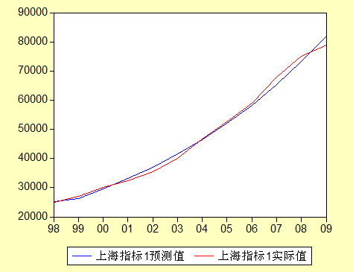

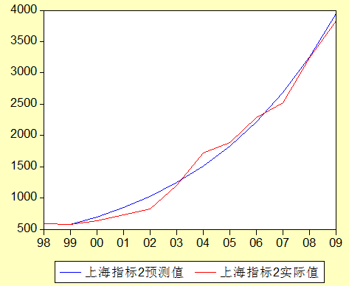
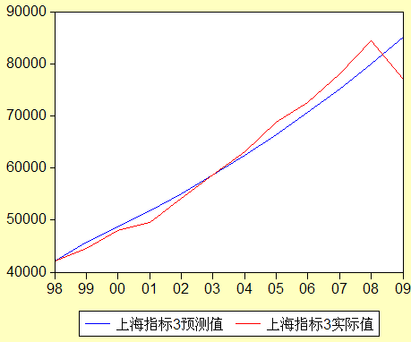

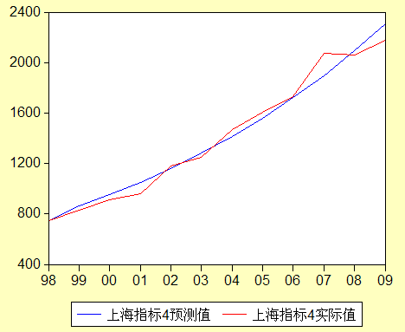

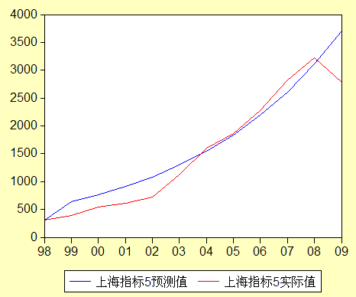

从以上图形可以看出，用灰色预测法做出的预测值与实际比较接近，适合本模型，这也反映出GM(1,1)模型适合做那种平稳变化的模型。

预测值与实际值的相对误差：
指标 | 指标一 | 指标二 | 指标三 | 指标四 | 指标五
误差 | 0.0220 | 0.0703 | 0.314 | 0.0391 | 0.2278
图表 9
由图表11可以看出，灰色预测法对指标一、二、四的预测是相当好的。

5.3.2.2灰色预测模型的可行性检验结果
得出五项指标的的相对误差，均方差比值，灰色关联度，如下表所示：
指标1 | 0.2227 | 0.0744 | 0.9960
指标2 | 0.0703 | 0.0984 | 0.9865
指标3 | 0.0314 | 0.2036 | 0.9922
指标4 | 0.0391 | 0.1428 | 0.9922
指标5 | 0.2278 | 0.2982 | 0.9569
图表 10

同样，对于日本爱知的这五项指标建立灰色预测模型，并利用matlab软件编程求解得：（原始数据见附录九，具体程序见附录五和附录六）

基本灰色预测模型结果比较
年份 |  | 指标一 |  |  |  |  | 指标二
 |  | 预测值 |  | 实际值 |  |  | 预测值 |  | 实际值
1989 |  | 42216 |  | 42216 |  |  | 7454 |  | 7454
1990 |  | 44924 |  | 46468 |  |  | 7457 |  | 7800
1991 |  | 47354 |  | 46630 |  |  | 6817 |  | 7730
1992 |  | 46984 |  | 46792 |  |  | 7275 |  | 7662
1993 |  | 45931 |  | 46955 |  |  | 7725 |  | 7593
1994 |  | 46536 |  | 47118 |  |  | 8465 |  | 7525
1995 |  | 47827 |  | 47282 |  |  | 7897 |  | 7458
1996 |  | 50161 |  | 47447 |  |  | 8710 |  | 7392
1997 |  | 49022 |  | 47612 |  |  | 7477 |  | 7326
1998 |  | 48526 |  | 47778 |  |  | 6606 |  | 7260
1999 |  | 47816 |  | 47944 |  |  | 7222 |  | 7196
2000 |  | 47336 |  | 48111 |  |  | 7424 |  | 7132
2001 |  | 47161 |  | 48278 |  |  | 6874 |  | 7068
2002 |  | 47732 |  | 48446 |  |  | 6531 |  | 7005
2003 |  | 47411 |  | 48615 |  |  | 6612 |  | 6942
2004 |  | 48160 |  | 48784 |  |  | 6594 |  | 6880
年份 | 指标三 |  |  |  | 指标四 |  |  | 指标五
年份 | 预测值 |  | 实际值 |  | 预测值 | 实际值 |  | 预测值 |  | 实际值
1989 | 3574872 |  | 3574872 |  | 49670 | 49670 |  | 3624542 |  | 3624542
1990 | 3731475 |  | 3955371 |  | 52381 | 54255 |  | 3783856 |  | 4009287
1991 | 3874664 |  | 4013287 |  | 54171 | 54354 |  | 3928835 |  | 4067380
1992 | 3985267 |  | 4072050 |  | 54259 | 54453 |  | 4039526 |  | 4126314
1993 | 4086944 |  | 4131674 |  | 53656 | 54553 |  | 4140600 |  | 4186102
1994 | 4194753 |  | 4192170 |  | 55001 | 54653 |  | 4249754 |  | 4246757
1995 | 4314421 |  | 4253553 |  | 55724 | 54752 |  | 4370145 |  | 4308290
1996 | 4426496 |  | 4315834 |  | 58871 | 54853 |  | 4485367 |  | 4370715
1997 | 4504396 |  | 4379028 |  | 56499 | 54953 |  | 4560895 |  | 4434045
1998 | 4559987 |  | 4443146 |  | 55132 | 55053 |  | 4615119 |  | 4498292
1999 | 4614786 |  | 4508204 |  | 55038 | 55154 |  | 4669824 |  | 4563470
2000 | 4681239 |  | 4574214 |  | 54760 | 55255 |  | 4735999 |  | 4629592
2001 | 4733409 |  | 4641190 |  | 54035 | 55356 |  | 4787444 |  | 4696673
2002 | 4776126 |  | 4709148 |  | 54263 | 55457 |  | 4830389 |  | 4764725
2003 | 4812050 |  | 4778100 |  | 54023 | 55558 |  | 4866073 |  | 4833764
2004 | 4868625 |  | 4848062 |  | 54754 | 55660 |  | 4923379 |  | 4903803
图表 11

预测值与实际值的相对误差

指标 | 指标一 | 指标二 | 指标三 | 指标四 | 指标五
误差 | 0.0164 | 0.0560 | 0.0191 | 0.0160 | 0.0189
图表 12
最后得出五项指标的的相对误差，均方差比值，灰色关联度，如下表所示：

指标1 | 0.0163 | 0.5154 | 0.9982
指标2 | 0.0556 | 0.7894 | 0.9975
指标3 | 0.0193 | 0.2314 | 0.9976
指标4 | 0.0158 | 0.6585 | 0.9979
指标5 | 0.019 | 0.2313 | 0.9977
图表 13
指标临界性  精度等级 | 相对误差 | 均方差比值 | 灰色关联度
一级 | 0.01 | 0.35 | 0.90
二级 | 0.05 | 0.50 | 0.80
三级 | 0.10 | 0.65 | 0.70
四级 | 0.20 | 0.80 | 0.60
图表 14精度检验等级标准

5.3.3 结果分析
从我们图表10和图表14的对比中可以看出，灰色预测在该模型中基本达到了一级精度的要求，如对于上海的指标一来说，相对误差=0.0314<0.05,精度为二级，灰色关联度=0.9922>0.90,精度为一级，均方差比值=0.2036<0.35,精度为一级，在允许的误差范围内，我们可以认为该项指标达到了一级精度。其他的指标同样分析。上海的误差范围在2.2%至31.4%，日本的误差范围在1.6%至5.6%，预测值的波动范围很小，凭此我们可以认为灰色预测模型在该问题中是适用的。

为了进一步说明该模型在对未来经济数据的预测的可行性，我们利用爱知世博开幕前的数据预测了日本在爱知世博会结束后三年的五项指标的变化，并与实际值做对比分析。
（程序见附录七）

灰色预测值与实际值的对比
年份 |  | 指标一 |  |  |  |  | 指标二
 |  | 预测值 |  | 实际值 |  |  | 预测值 |  | 实际值
2005 |  | 47660 |  | 49286.64 |  |  | 6192.1 |  | 6989
2006 |  | 47609 |  | 49004.14 |  |  | 6026.9 |  | 7330
2007 |  | 47557 |  | 49683.66 |  |  | 5866.1 |  | 6202
年份 | 指标三 |  |  |  | 指标四 |  |  | 指标五
年份 | 预测值 |  | 实际值 |  | 预测值 | 实际值 |  | 预测值 |  | 实际值
2005 | 4.98E+06 |  | 4911070 |  | 53817 | 56275.64216 |  | 5.03E+06 |  | 4967345.642
2006 | 5.05E+06 |  | 4937764 |  | 53577 | 56334.1358 |  | 5.10E+06 |  | 4994098.136
2007 | 5.12E+06 |  | 4951045 |  | 53339 | 55885.65876 |  | 5.17E+06 |  | 5006930.659
图表 15

我们可以看出预测值和实际值比较接近，为了更好的说明这一点，我们做出了如下的预测值与实际值的相对误差和平均相对误差。

预测值与实际值的相对误差及平均相对误差
 | 指标一 | 指标二 | 指标三 | 指标四 | 指标五
2005 | 0.033004 | 0.114022035 | 0.013954189 | 0.043689278 | 0.013257454
2006 | 0.02847 | 0.177776262 | 0.022426345 | 0.048942542 | 0.021565829
2007 | 0.042804 | 0.054159948 | 0.033801955 | 0.045569093 | 0.032828364
平均误差 | 0.034759 | 0.115319415 | 0.023394163 | 0.046066971 | 0.022550549
图表 16

从图表16我们可以看出，对爱知世博会闭幕后三年中各个经济指标的预测可知，预测值和实际值的误差范围为:2.2%至11.6%之间，波动范围比较小，故灰色预测模型对未来有较准的预测能力，故我们可以用灰色预测模型来预测上海世博会闭幕后，上海五项经济指标的变化情况。

5.3.4对上海世博闭幕后经济的估计

通过灰色预测得到上海世博会以后的三年的各指标的值如下表所示：
 | 指标一 | 指标二 | 指标三 | 指标四 | 指标五
2010 | 65325 | 2684.8 | 75132 | 1897.4 | 2607.2
2011 | 73170 | 3254.2 | 79938 | 2093.4 | 3106.9
2012 | 81957 | 3944.4 | 85051 | 2309.5 | 3702.3
图表 17

从图表17可以看出，在2010年到2012年间，上海各个经济指标不同程度的呈现增长趋势，且增长的速度越来越快。分析其原因，可能是2010上海世博会增大了上海的国际知名度，增进了中国和世界各国贸易的机会；通过对各国和国内现代科技的了解,将促进国内科技的迅速发展；带动新一轮各国到中国投资的热潮等等。

六、模型评价与推广
6．1 模型的评价
- 我们确定了一个具体的侧面——经济，并对此侧面依据一定的标准引入了一个合理评价经济的指标体系，并采用比较分析法，将世博会的影响在与上海历史数据和2005年爱知世博会影响的比较中体现出来，具有较强说服力；
- 我们评估的三个方面比较全面地囊括了上海世博会对上海经济的影响力，本模型较全面地定量分析了上海世博会对上海经济的影响，为我国今后再次申请承办世博会提供了依据，而且对上海今后的发展具有重要的指导意义；
- 在定量分析世博会对上海经济的的过程中，我们采用等差或等比预测法巧妙的将世博会这个因素从众多因素中剥离出来，为准确地定量分析世博会对上海经济的影响力奠定了基础；
- 在模型一中引入平均相对影响力的概念，较准确的评价了上海世博会对各个指标的定量影响力；
- 在模型二中用主成份分析法对线性回归模型的参数进行求解，解法巧妙，直接从数据出发，尽量的保留了原始变量的信息，克服了层次分析法那种容易受主观因素的影响的缺点；
- 模型三从实际出发，分析出经济是一个灰色系统，预测值与实际值比较接近，采用灰色预测法符合实际情况；
- 由于时间的关系，我们没有做带反馈的评估系统，可以在这方面进行改进，以便得到更好的评估系统。

6．1 模型的推广
- 当研究的内容过于宽泛时，我们应该确定一个合理且尽量全面的评价指标体系，通过对指标体系的研究来达到目的；
- 任何事物都不是孤立存在的，当一个问题有多个因素时，不光要分析单个因素的影响，还应分析多个因素的综合影响；
- 影响事物的因素有很多，当要分析单个因素对事物的影响时，一定要将该因素通过一定方法剥离出来；
- 主成份分析法不仅能尽量保留原始数据的信息，还能多个变量间的内部结构，不光能够起到降维的作用，还能用于揭示多个变量之间的内部关系；
- 灰色预测法对灰色系统具有较好的预测能力，我们可以用灰色预测法解决大量的灰色系统的预测问题。

七、参考文献
[1] 上海统计局，上海统计年鉴2010，
http://www.stats-sh.gov.cn/2004shtj/tjnj/tjnj2009.htm，2010-9-10。
[2] 日本统计局，Statistics Data of Aichi，
http://www.pref.aichi.jp/toukei/index-e.html，2010-9-11。
[3] 姜启源,谢金星，叶俊，《数学模型（第三版）》，北京：高等教育出版社，2003年。
[4]董辰辉，彭雪峰，《MATLAB 2008全程指南》，北京：电子工业出版社，2009年。
[5]汪嘉冈，《SAS V8基础教程》，北京：中国统计出版社，2004年。
[6]党耀国，《灰色预测与决策模型研究》，科技出版社，2009年。
八、附件
附录一：
上海等比预测处理程序并得到相对影响力的程序：
clc;r=zeros(1,5);
for i=1:size(A,2) %A为1998到2009年上海的原始数据，每一列为一个指标序列
for j=1:5
for k=j+1:6
r(i)=r(i)+(A(k,i)-A(j,i))/A(j,i); break;
end
end
r(i)=r(i)/5;
end
B=A;
for i=1:size(A,2)
for j=6:12
B(j,i)=A(5,i)*(1+r(i))^(j-5);
end
end
A
B %B为用等差预测法对A的预测数据
C=A-B %C为剥离出的世博会对上海经济影响的绝对影响值
R1=C./A %R1为经济对指标的相对影响力

附录二：
日本爱知等比预测处理程序：
clc;r=zeros(1,5);
for i=1:size(A,2) %A为1989到2004年爱知的原始数据，每一列为一个指标序列
for j=1:8
for k=j+1:9

r(i)=r(i)+(A(k,i)-A(j,i))/A(j,i);
break;
end
end

r(i)=r(i)/8;

end
B=A;
for i=1:size(A,2)
for j=9:20
B(j,i)=A(8,i)*(1+r(i))^(j-8);
end
end
A
B %B为用等比预测法对A的预测数据
C=A-B
R1=C./A %R1为世博会对经济指标的相对影响力

附录三：
对上海各经济指标进行主成份分析程序：
Proc princomp data=liu;
Var pgdp construction transportation travel foreigntrade;
Run;

附录四：
对aichi各经济指标进行主成份分析程序：
Proc princomp data=liu1;
Var pgdp construction transportation travel foreigntrade;
Run;

附录五：
灰色预测函数程序：
function [m,n,o]=greyforcast(x0) %x0是一个指标列向量，m为原始序列，n为预测序列，o为灰色系统模型的检验指标向量
x1=zeros(1,size(x0,1));
z=zeros(1,size(x0,1));
s=0;
for i=1:size(x0,1)
s=s+x0(i);
x1(i)=s;
end
z(1)=x1(1);
for i=2:size(x0,1)
z(i)=(x1(i-1)+x1(i))/2;
end
z;
B=ones(size(x0,1)-1,2);
Y=x0(2:size(x0,1));
for i=2:size(x0,1)
B(i-1,1)=-z(i);
end
B;
c=inv(B'*B)*B'*Y;%计算白化方程的参数

a=x1(1)-c(2,1)/c(1,1);
b=c(2,1)/c(1,1);
for i=0:size(x0,1)-1
x2(i+1)=a*exp(-c(1,1)*i)+b;
end
x(1)=x2(1);
for i=2:size(x0,1)
x(i)=x2(i)-x2(i-1);
end
%y2=x; %预测值
%y1=x0;

wch=abs(x0-x');%绝对误差
e=wch./x0;%相对误差
averofe=sum(e)/size(e,1);%平均模拟相对误差
averofx0=sum(x0)/size(x0,1);%x0的均值
s=0;
for i=1:size(x0,1)
s=s+(x0(i)-averofx0)^2;
end
s=s/size(x0,1);%x0的方差
t=0;
averofwch=wch/size(wch,1); %残差均值
for i=1:size(x0,1)
t=t+(wch(i,1)-averofwch(i,1))^2;
end
s1=t/size(x0,1);%残差方差
c=sqrt(s1)/sqrt(s); %均方差比值
sum1=0;sum2=0;
for i=2:size(x0,1)-1
sum1=sum1+x0(i)-x0(1);
sum2=sum2+x(i)-x(1);
end
s2=sum1+(x0(size(x0,1))-x0(1))/2;
s3=sum2+(x(size(x0,1))-x(1))/2;
r=(1+abs(s2)+abs(s3))/(1+abs(s2)+abs(s3)+abs(s2-s3));%灰色关联度
m=x0;
n=x;
o(1)=averofe;
o(2)=c;
o(3)=r;

附录六：
对多个指标序列的预测和检验:
function [m,n]=forcastandcheck(x) %x为要预测的指标矩阵，m为相应预测矩阵，n为检验指标矩阵
forcast=x;check=zeros(size(x,2),3);
for i=1:size(x,2)
[x0,x1,c]=greyforcast(x(:,i));
forcast(:,i)=x1';
check(i,:)=c;
end
m=forcast;
n=check;

附录七：
预测世博闭幕后三年内的经济数据程序为：
function y=forcast(x0)
x1=zeros(1,size(x0,1));
z=zeros(1,size(x0,1));
s=0;
for i=1:size(x0,1)
s=s+x0(i);
x1(i)=s;
end
z(1)=x1(1);
for i=2:size(x0,1)
z(i)=(x1(i-1)+x1(i))/2;
end
z;
B=ones(size(x0,1)-1,2);
Y=x0(2:size(x0,1));
for i=2:size(x0,1)
B(i-1,1)=-z(i);
end
B;
c=inv(B'*B)*B'*Y;

a=x1(1)-c(2,1)/c(1,1);
b=c(2,1)/c(1,1);
for i=0:size(x0,1)-1+3
x2(i+1)=a*exp(-c(1,1)*i)+b;
end
x(1)=x2(1);
for i=2:size(x0,1)+3
x(i)=x2(i)-x2(i-1);
end
y=x;

附录八：
收集到的有关上海的原始数据：
 | 人均GDP(元) | 建筑业（总产值/亿元） | 交通(货物运输总量/万吨) | 旅游（总收入/亿元） | 外贸（进出口总额/亿美元）
1998 | 25206 | 593.11 | 42090 | 750 | 313.44
1999 | 27071 | 573.06 | 44485 | 832.54 | 386.04
2000 | 30047 | 631.64 | 47954 | 908.63 | 547.1
2001 | 32333 | 730.33 | 49545 | 957.25 | 608.98
2002 | 35445 | 822.27 | 54196 | 1182.6 | 726.64
2003 | 40130 | 1195.8 | 58669 | 1250.2 | 1123.97
2004 | 46755 | 1724.4 | 63180 | 1472.11 | 1600.26
2005 | 52535 | 1889.3 | 68741 | 1604.26 | 1863.5
2006 | 58837 | 2285.38 | 72617 | 1731.1 | 2274.89
2007 | 68024 | 2524.18 | 78108 | 2074.8 | 2829.7
2008 | 75109 | 3245.77 | 84347 | 2060.31 | 3221.38
2009 | 78989 | 3830.53 | 76967 | 2173.4 | 2777.31

附录九:
收集到的有关爱知的原始数据：
 | GDP(millon yen) | Total floor area（1000m^2） | Moter vehicles  owned | passengers | total trade
1989 | 42216.22777 | 7454 | 3574872 | 49670.2278 | 3624542.228
1990 | 44924.2019 | 7457 | 3731475 | 52381.2019 | 3783856.202
1991 | 47353.89799 | 6817 | 3874664 | 54170.898 | 3928834.898
1992 | 46983.87312 | 7275 | 3985267 | 54258.8731 | 4039525.873
1993 | 45931.08855 | 7725 | 4086944 | 53656.0886 | 4140600.089
1994 | 46536.42278 | 8465 | 4194753 | 55001.4228 | 4249754.423
1995 | 47826.72251 | 7897 | 4314421 | 55723.7225 | 4370144.723
1996 | 50161.30005 | 8710 | 4426496 | 58871.3 | 4485367.3
1997 | 49022.41993 | 7477 | 4504396 | 56499.4199 | 4560895.42
1998 | 48526.24604 | 6606 | 4559987 | 55132.246 | 4615119.246
1999 | 47815.6026 | 7222 | 4614786 | 55037.6026 | 4669823.603
2000 | 47335.76591 | 7424 | 4681239 | 54759.7659 | 4735998.766
2001 | 47161.14637 | 6874 | 4733409 | 54035.1464 | 4787444.146
2002 | 47731.79177 | 6531 | 4776126 | 54262.7918 | 4830388.792
2003 | 47410.53401 | 6612 | 4812050 | 54022.534 | 4866072.534
2004 | 48159.80249 | 6594 | 4868625 | 54753.8025 | 4923378.802
2005 | 49286.64216 | 6989 | 4911070 | 56275.6422 | 4967345.642
2006 | 49004.1358 | 7330 | 4937764 | 56334.1358 | 4994098.136
2007 | 49683.65876 | 6202 | 4951045 | 55885.6588 | 5006930.659
2008 | 50243.7916 | 6672 | 4951847 | 56915.7916 | 5008762.792
附录十：
Eigenvalues of the correlation matrix
 | Eigenvalues |  | Difference |  | Proportion | Cumulative
1 | 3.99315425 |  | 3.20199096 |  | 0.7986 | 0.7986
2 | 0.79116329 |  | 0.58234314 |  | 0.1582 | 0.9569
3 | 0.20882016 |  | 0.20468169 |  | 0.0418 | 0.9986
4 | 0.00413847 |  | 0.00141463 |  | 0.0008 | 0.9995
5 | 0.00272383 |  |  |  | 0.0005 | 1.0000
Sample statistics
 | PGDP | construction |  | Transporation |  |  | Travel | Foreigntrade
Mean | 1430.22857 | 1333.635714 |  | 5502.142857 |  |  | 151.3971429 | 1101.744286
Std | 9106.78670 | 787.498229 |  | 3914.087822 |  |  | 129.0665963 | 548.007330

Correlation Matrix
PGDP construction transportation travel foreigntrade
PGDP | PGDP | 1.0000 | 0.9624 | 0.5050 | 0.8622 | 0.9223
construction | construction | 0.9624 | 1.0000 | 0.3022 | 0.7286 | 0.8035
transportation | transportation | 0.5050 | 0.3022 | 1.0000 | 0.5899 | 0.7889
travel | travel | 0.8622 | 0.7286 | 0.5899 | 1.0000 | 0.8911
foreigntrade | foreigntrade | 0.9223 | 0.8035 | 0.7889 | 0.8911 | 1.0000
Eigenvalues
 |  | Prin1 | prin2 | prin3 | prin4 | prin5
PGDP | PGDP | 0.483472 | -0.274413 | 0.143892 | -0.795189 | -0.194738
construction | construction | 0.435293 | -5.14788 | 0.394083 | 0.395131 | 0.483821
Transporation | Transporation | 0.346615 | 0.796772 | 0.289763 | -.106537 | 0.386910
Travel | Travel | 0.460712 | 0.005895 | -.853838 | 0.066535 | 0.232903
Foreigntrade | Foreigntrade | 0.494346 | 0.157512 | 0.104840 | 0.442459 | -.723914
附录十一：
Eigenvalues of the correlation matrix
 |  | Eigenvalues |  | Difference |  | Proportion |  | Cumulative
1 |  | 3.92381550 |  | 2.90438830 |  | 0.7848 |  | 0.7848
2 |  | 1.01942720 |  | 0.96266989 |  | 0.2039 |  | 0.9886
3 |  | 0.05675730 |  | 0.05675730 |  | 0.0114 |  | 1.0000
4 |  | 0.00000000 |  | 0.00000000 |  | 0.00000000 |  | 1.0000
5 |  | 0.00000000 |  |  |  | 0.0000 |  | 1.0000
Eigenvalues
 |  |  | Prin1 |  | prin2 |  | prin3 |  | prin4 | prin5
GDP | PGDP |  | 0.493590 |  | -0.173467 |  | 0.485157 |  | 0.005517 | 0.700621
construction | construction |  | 0.056753 |  | 0.983727 |  | 0.121918 |  | 0.000943 | 0.119147
Transporation | Transporation |  | 0.500869 |  | 0.033107 |  | -.505715 |  | 0.701631 | -0.000002
Travel | Travel |  | 0.501171 |  | -.00615 |  | 0.503809 |  | 0.005651 | -.703516
Foreigntrade | Foreigntrade |  | 0.501104 |  | 0.032513 |  | -.490090 |  | -.712496 | 0.000002

